Викторина по математике для 6 класса.

Автор работы: Белякова Ольга Владимировна, учитель математики
МОУ «ЛСОШ №2» г. Лихославль Тверской области.

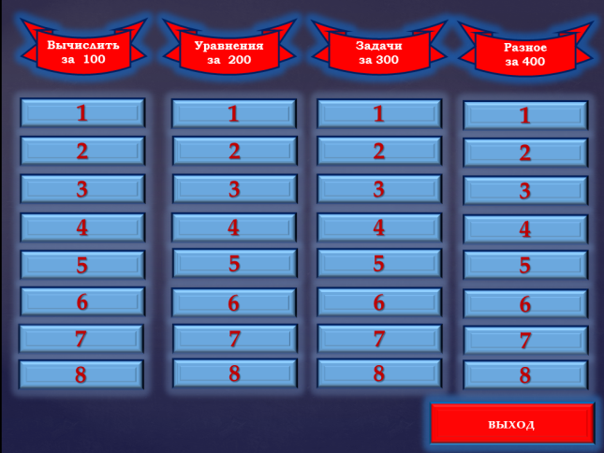
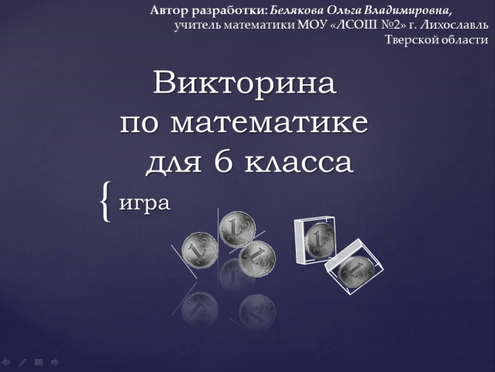

Цели:
- обучающие: повторение, систематизация и закрепление знаний, приобретаемых на уроках математики; расширение кругозора и математической культуры учащихся;

- развивающие: развивать умение анализировать, сравнивать; развивать внимание, логическое мышление; развивать умение организовывать учебное сотрудничество с учителем и сверстниками (участниками своей команды и командами соперников);

- воспитательные: развивать познавательный интерес к математике и регулятивные навыки через игровые моменты; развивать коммуникативные способности во время работы в группах; способствовать пониманию необходимости интеллектуальных усилий для успешного обучения.

Правила викторины.
- В викторине участвуют две команды. Игроки каждой команды выбирают себе капитана.
- Капитан имеет право принимать окончательное решение по каждому заданию викторины.
- Командам предлагается по очереди выбирать себе задания различной стоимости ( от 100 до 400 баллов).
- На выполнение задания (на решение) дается определенное время (от 1 до 3 мин).
- Право дать ответ на задание получает та команда, игроки которой первыми поднимут руки (сигнал о готовности команды дать ответ).
- Если команда дает правильный ответ, то она зарабатывает заявленное количество баллов. В случае, если дан неверный ответ, баллы не начисляются.
- Если команда дает неполный ответ (например, из четырех уравнений верно решены только два), то количество заработанных командой баллов уменьшается пропорционально количеству правильных ответов. В этом случае вторая команда получает возможность исправить ошибки первой команды и заработать остальные баллы, предусмотренные данным заданием.
- Команда, ответившая правильно, получает право выбора следующего задания.
- Викторина считается законченной, если закончились все задания.
- Победителем считается та команда, в чьем банке будет больше баллов по окончании викторины.

Задания викторины и ответы на них.

«Вычислить» за 100.
Задание №1.
Вычислить:
- 0,56 + 0,49 – 0,09 – 0,06
- $-\frac{7}{15}+\frac{4}{15}$
- $\frac{5}{21}-\frac{4}{9}$
- $-\frac{11}{18}-\frac{5}{18}$
Решения и ответы:
- 0,56 + 0,49 – 0,09 – 0,06=0,5+0,4=0,9 Ответ: 0,9
- $-\frac{7}{15}+\frac{4}{15}=-\frac{3}{15}=-\frac{1}{5}$ Ответ: $-\frac{1}{5}$
- $\frac{5}{21}-\frac{4}{9}=\frac{15}{63}-\frac{28}{63}=-\frac{13}{63}$ Ответ: $-\frac{13}{63}$
- $-\frac{11}{18}-\frac{5}{18}=-\frac{16}{18}=-\frac{8}{9}$ Ответ: $-\frac{8}{9}$
Ведущий осуществляет щелчок мышью по номеру примера, на который команда дала правильный ответ. При этом на месте с номером примера будет высвечиваться верный ответ. Если команда на какой-либо пример дает неверный ответ, то щелчок по номеру этого примера не осуществляем. Таким образом, будут открыты только те ответы, которые являются верными.
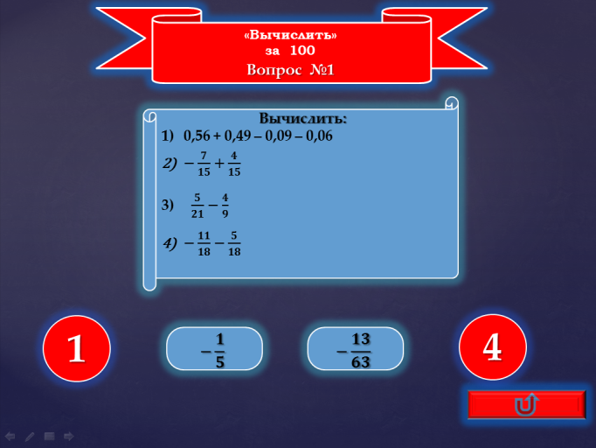
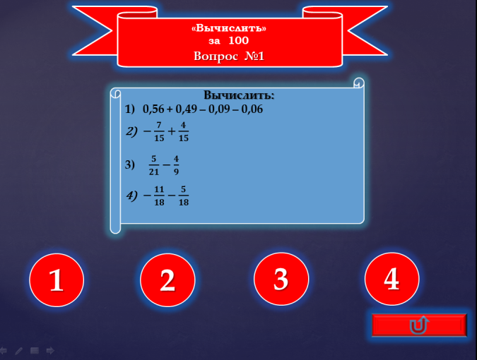

Задание №2.
Вычислить:
- 7,96 – 28,4
- $\left(-\frac{16}{17}\right)+\left(-\frac{14}{17}\right)-\left(+\frac{15}{17}\right)-\frac{6}{17}$
- $\frac{20}{21}+\frac{1}{3}-\frac{8}{63}-\frac{6}{7}+\frac{1}{9}$
- $-\frac{3}{8}+\frac{1}{6}$
Решения и ответы:
- 7,96 – 28,4= - 20,44 Ответ: - 20,44
- $\left(-\frac{16}{17}\right)+\left(-\frac{14}{17}\right)-\left(+\frac{15}{17}\right)-\frac{6}{17}=-\frac{30}{17}-\frac{21}{17}=-\frac{51}{17}=-3$ Ответ: -3
- $\frac{20}{21}+\frac{1}{3}-\frac{8}{63}-\frac{6}{7}+\frac{1}{9}=\frac{60}{63}+\frac{21}{63}-\frac{8}{63}-\frac{54}{63}+\frac{7}{63}=\frac{88}{63}-\frac{62}{63}=\frac{26}{63}$ Ответ: $\frac{26}{63}$
- $-\frac{3}{8}+\frac{1}{6}=-\frac{9}{24}+\frac{4}{24}=-\frac{5}{24}$ Ответ: $-\frac{5}{24}$
Ведущий осуществляет щелчок мышью по номеру примера, на который команда дала правильный ответ. При этом на месте с номером примера будет высвечиваться верный ответ. Если команда на какой-либо пример дает неверный ответ, то щелчок по номеру этого примера не осуществляем. Таким образом, будут открыты только те ответы, которые являются верными.

Задание №3.
Вычислить:
- (-5)·(-8) : (-2)
- (-5)·8,2 + (-5)·1,8
- 2,3·(-12) + 12·(-2,7)
- $\left(-2\frac{1}{6}-3\frac{1}{4}\right):2\frac{3}{5}$
Решения и ответы:
- (-5)·(-8) : (-2) = +40:(-2)= - 20 Ответ: - 20
- (-5)·8,2 + (-5)·1,8= (-5)·(8,2+1,8)=(-5)·10= -50 Ответ: - 50
- 2,3·(-12) + 12·(-2,7) = 12·(- 2,3 – 2,7)=12·(-5)= - 60 Ответ: - 60
- $\left(-2\frac{1}{6}-3\frac{1}{4}\right):2\frac{3}{5}=\left(-2\frac{2}{12}-3\frac{3}{12}\right):2\frac{3}{5}=-5\frac{5}{12}:2\frac{3}{5}=-\frac{65}{12}∙\frac{5}{13}=-\frac{25}{12}=-2\frac{1}{12}$ Ответ: $-2\frac{1}{12}$
Ведущий осуществляет щелчок мышью по номеру примера, на который команда дала правильный ответ. При этом на месте с номером примера будет высвечиваться верный ответ. Если команда на какой-либо пример дает неверный ответ, то щелчок по номеру этого примера не осуществляем. Таким образом, будут открыты только те ответы, которые являются верными.

Задание №4.
Вычислить:
$$-\frac{3}{4}:\frac{5}{6}-2\frac{1}{2}∙\frac{2}{5}+1:1\frac{1}{9}$$
Решение и ответ:
$-\frac{3}{4}:\frac{5}{6}-2\frac{1}{2}∙\frac{2}{5}+1:1\frac{1}{9}=-\frac{3}{4}∙\frac{6}{5}-\frac{5}{2}∙\frac{2}{5}+1:\frac{10}{9}=-\frac{9}{10}-1+1∙\frac{9}{10}=-\frac{9}{10}-1+\frac{9}{10}=-1$ Ответ: - 1
Появление правильного ответа на экране – щелчок мыши на любом свободном месте экрана.
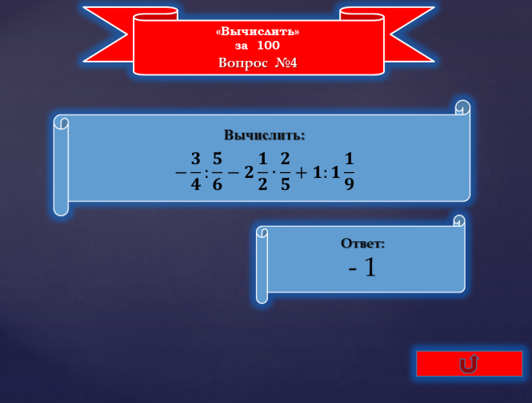
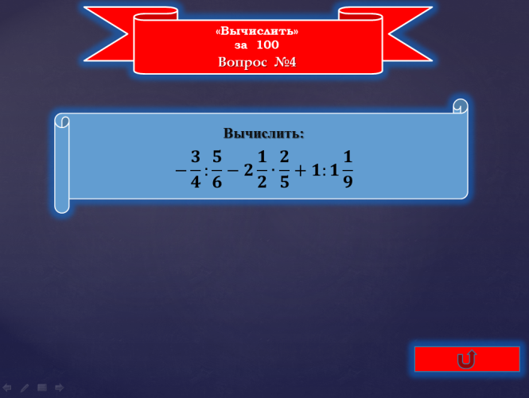

Задание №5.
Вычислить:
$$-\frac{3}{4}-\frac{1}{6}-\frac{97}{120}+\frac{7}{120}-\frac{23}{30}$$
Решение и ответ:
$-\frac{3}{4}-\frac{1}{6}-\frac{97}{120}+\frac{7}{120}-\frac{23}{30}=-\frac{90}{120}-\frac{20}{120}-\frac{97}{120}+\frac{7}{120}-\frac{92}{120}=-\frac{207}{120}-\frac{85}{120}=-\frac{292}{120}=-2\frac{52}{120}=-2\frac{26}{60}=-2\frac{13}{30}$ Ответ: $-2\frac{13}{30}$
Появление правильного ответа на экране – щелчок мыши на любом свободном месте экрана.

Задание №6.
Вычислить:
$$\left(-3\frac{1}{2}:4\frac{2}{3}-4\frac{2}{3}:3\frac{1}{2}\right)∙\left(-4\frac{4}{5}\right)$$
Решение и ответ:
$\left(-3\frac{1}{2}:4\frac{2}{3}-4\frac{2}{3}:3\frac{1}{2}\right)∙\left(-4\frac{4}{5}\right)=\left(-\frac{7}{2}:\frac{14}{3}-\frac{14}{3}:\frac{7}{2}\right)∙\left(-\frac{24}{5}\right)=\left(-\frac{7}{2}∙\frac{3}{14}-\frac{14}{3}∙\frac{2}{7}\right)∙\left(-\frac{24}{5}\right)=\left(-\frac{3}{4}-\frac{4}{3}\right)∙\left(-\frac{24}{5}\right)=-\frac{9+16}{12}∙\left(-\frac{24}{5}\right)=-\frac{25}{12}∙\left(-\frac{24}{5}\right)=+\frac{5∙2}{1∙1}=10$ Ответ: 10
Появление правильного ответа на экране – щелчок мыши на любом свободном месте экрана.

Задание №7.
Найдите значение выражения: 7 ц 20 кг + 8 т 9 ц
1) 8729 кг 3) 1529 кг
2) 9 620 кг 4) 8810 кг
Решение и ответ:
7 ц 20 кг + 8 т 9 ц = 700 кг +20 кг+8000 кг+900 кг= 9620 кг Ответ: 9620 кг

Выбор ответа осуществляется щелчком мыши по одному из предложенных вариантов ответов. Если ответ является правильным, то он останется на экране и изменит свой цвет. Если ответ неверный, то он исчезнет с экрана.
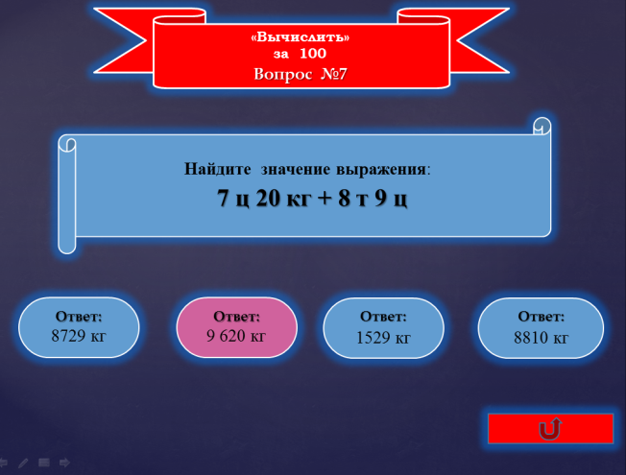
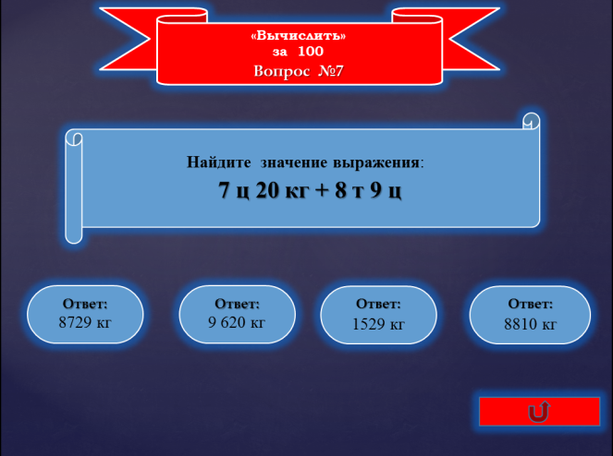

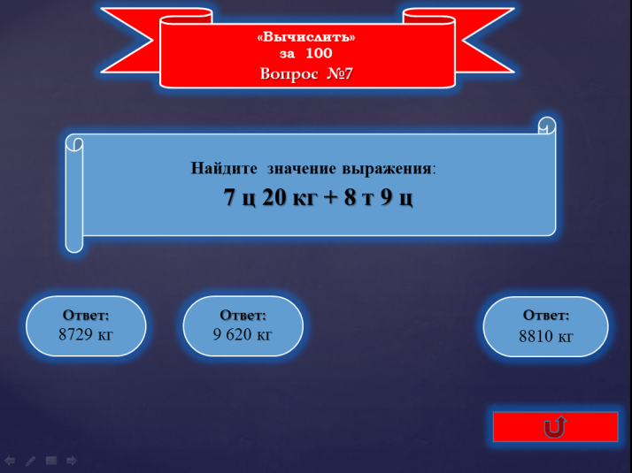

Задание №8.
Какое растение Карл Линней назвал пищей богов?
72,24 : 12 + 7,218 : 3,6 – 20,4·0,15

А=6,02; С=6,2; Х=60,2; А=2,005; Р=2,5; О=3,06; Е=2,05; Н=30,6; М=1,045; В=0,2005; Я=0,36; К=8,025; К=4,965
Решение и ответ:
(нужно выполнить действия, выписать буквы, соответствующие результатам каждого действия и составить из них слово)
72,24 : 12=6,02 (А)
7,218 : 3,6=2,005 (А)
20,4·0,15=3,06 (О)
6,02+2,005=8,025 (К)
8,025 – 3,06=4,965 (К)
Ответ: КАКАО
Появление правильного ответа на экране – щелчок мыши на любом свободном месте экрана.

«Уравнения» за 200.

Задание №1.
Из летописи известно, что зимой года х замерзло Черное море. Это повторилось через b лет, а после этого еще через с лет. В какие годы произошли эти необычайные явления природы?
Решите уравнения:
х + х + 1 = 803; b: 2 – 5 = 300; 36 : (611 – с) = 18
Решение и ответ:

х + х + 1 = 803
2х + 1 =803
2х = 803 – 1
2х = 802
х=802 : 2
х=401
b:2 – 5 = 300
b:2 = 300+5
b:2 = 305
b=305·2=610
b=610

36:(611 – c) = 18
611 – c = 36:18
611 – c = 2
c = 611 – 2
c=609

401 + 610 = 1011
1011 + 609 = 1620
Ответ: 401 г, 1011 г, 1620 г.
Появление правильного ответа на экране – щелчок мыши на любом свободном месте экрана.
За полностью верный ответ – 200 баллов
За 2 верных ответа – 150 баллов
За 1 верный ответ – 100 баллов

Задание №2.
- Правда ли, что Колумб открыл Америку? Правда, да не совсем. За х лет до Колумба к берегам Нового Света плавали викинги – искусные мореплаватели и свирепые воины средних веков.
- В первой экспедиции Колумба флот состоял из трех кораблей «Санта Мария», «Пинта» и «Нинья». Вместе всего с Колумбом в экспедицию отправились у человек.
- Такое привычное для нас животное, как лошадь, было доколумбовой Америке неизвестно. Лошади прибыли в эту часть света вместе с экспедицией номер z.
Чтобы найти значения выражений x, y, z, решите уравнения:
- (х + 72) : 52 = 11; 2) 17·(1000 – 8у) = 4760; 3) 15z + z – 13 = 19

Решение и ответ:

(х + 72) : 52 = 11
х +72=11·52
х+72 = 572
х=572 – 72
х=500

17·(1000 – 8у) = 4760
1000 – 8у = 4760 : 17
1000 – 8у = 280
8у = 1000 – 280
8у = 720
у=720:8=90
у=90
15z + z – 13 = 19
16z – 13 = 19
16z = 19 +13
16z = 32
z=32:16
z=2

Ответ: за 500 лет; 90 человек; экспедиция №2
Появление правильного ответа на экране – щелчок мыши на любом свободном месте экрана.
За полностью верный ответ – 200 баллов
За 2 верных ответа – 150 баллов
За 1 верный ответ – 100 баллов

Задание №3.
Из пяти терминов выберете два, которые наиболее точно определяют математическое понятие «уравнение»:
Корень, равенство, сумма, неизвестное, множитель.
Ответ: равенство, неизвестное.

Для выбора варианта ответа, нужно нажимать мышью на кнопку с названием варианта. Если вариант выбран верно, то он останется на экране и изменит свою окраску. Если вариант выбран неверно, то он исчезнет с экрана. Должно быть выбрано ровно 2 варианта.
За полностью верный ответ – 200 баллов
За частично верный ответ – 100 баллов

Задание №4.
Блез Паскаль или Пьер Ферма?
Кому из них, несмотря на запрет отца пользоваться математической литературой, удалось в 12 лет стать автором многих математических открытий?
Число букв в фамилии ученого совпадает с корнем уравнения:
6·(3х + х + 12) – 40 = 200
Решение и ответ:
6·(3х + х + 12) – 40 = 200
6·(4х + 12) = 200 +40
24х + 72 = 240
24х = 240 – 72
24х = 168
х=168:24
х=7
Паскаль - 7 букв; Ферма – 5 букв.
Ответ: Паскаль
Появление правильного ответа на экране – щелчок мыши на любом свободном месте экрана.

Задание №5.
Лесная чаща. Утренний туман, могучие стволы и размашистые ветви сосен, сломанное бурей старое дерево, медведица с медвежатами. «Утро в сосновом бору». Кто художник?
Чтобы ответить на вопрос, решите уравнения и из получившихся букв составьте фамилию художника:
- 12 – (х + 7) = 3;
- 21 : (5 – х) = 7;
- 16(х – 7) = 32;
- (15 – х): 2 = 4;
- 3(х – 8) = 63;
- (10 + у)·4 = 156.
Ш=2; Л=8; А=22; К=9; Е=142; Н=7; В=5; Т=13; И=29; С=17; Р=215; У=199; О=49.
Решение и ответ:

- 12 – (х + 7) = 3;
12 – х – 7 = 3
-х=3 – 12 + 7
- х = - 2
х=2 (Ш)
- 21:(5 – х) = 7
5 – х = 21:7
5 – х = 3
х = 5 – 3
х=2 (Ш)
- 16(х – 7) = 32
х – 7 = 32:16
х – 7 = 2
х=2 + 7
х=9 (К)
- (15 – х):2 = 4
15 – х = 4*2
15 – х =8
х=15 – 8
х=7(Н)
- 3(х – 8) = 63
х – 8 = 63:3
х – 8=21
х=21+8
х=29(И)
- (10 + у)·4 = 156
10 + у = 156:4
10 + у =39
у=39 – 10
у=29 (И)

Ответ: Шишкин
Появление правильного ответа на экране – щелчок мыши на любом свободном месте экрана.

Задание №6.
Восстановите высказывание Айвена Нивена (родился в 1915 году) – американского математика, специалиста по теории чисел.
Решите уравнения и из получившихся фраз составьте высказывание:
27 : х + 13 = 16;
(18 – х) : 8 = 2;
(х – 6)·5 = 40;
18 + 11х = 84;
5х + 7 = 22;
12х – 8 = 2
17 – 3х = 2
Как это – 9; спор – 29:27; учить – 22; надо – 206; нельзя – 2; весело – 29:5; изучать – 14; делает – 3; сосед – 4; и – 8; с – 32; наблюдая – 5; юмором – 7; математику – 6.
Ответ: «Математику нельзя изучать, наблюдая, как это делает сосед»
Появление правильного ответа на экране – щелчок мыши на любом свободном месте экрана.

Задание №7.
Выберите верные утверждения:
- Число 10 – корень уравнения 2х – 7 = х +3;
- Уравнение – 0, 01х = 0 не имеет решения;
- Среди чисел 3, 4 и 5 есть корень уравнения 2х – 1 =9;
- Среди чисел 3, 4 и 5 есть корень уравнения 4х = 8.
Решение и ответ:
- 2х – 7 = х + 3
2х – х = 3 + 7
х=10 (верно)
- х=0 – корень уравнения (неверно)
- 2х – 1 = 9
2х = 9 + 1
2х = 10
х=5 (верно)
- 4х=8
х=2 (неверно)
Ответ: верные утверждения 1 и 3.
Для выбора варианта ответа, нужно нажимать мышью на кнопку с названием варианта. Если вариант выбран верно, то он останется на экране и изменит свою окраску. Если вариант выбран неверно, то он исчезнет с экрана. Должно быть выбрано ровно 2 варианта.
За полностью верный ответ – 200 баллов
За частично верный ответ – 100 баллов

Задание №8.
Выберите верные утверждения:
- Число 2 – корень уравнения х – 9 = 2х + 3;
- Чтобы решить уравнение $\frac{х}{6}=0,5$, надо умножить на 6;
- Среди чисел 3, 4 и 5 есть корень уравнения -4х = -16;
- Среди чисел 3, 4 и 5 есть корень уравнения 0,5х - 7 = 5.

Решение и ответ:
- х – 9 = 2х + 3
- х = 3 + 9
- х = 12
х= -12 (неверно)
- верно
- х=4(верно)
- 0,5х = 5+7
0,5х=12
х=12:0,5=24 (неверно)
Ответ: верные утверждения 2 и 3
Для выбора варианта ответа, нужно нажимать мышью на кнопку с названием варианта. Если вариант выбран верно, то он останется на экране и изменит свою окраску. Если вариант выбран неверно, то он исчезнет с экрана. Должно быть выбрано ровно 2 варианта.
За полностью верный ответ – 200 баллов
За частично верный ответ – 100 баллов

«Задачи» за 300.

Задание №1.
Восстановите условие задачи:
В первом цехе в 3 раза …, чем во втором. Сколько в каждом цехе…, если …
I - х
II - …
Уравнение: 3х – х = 20
Ответ: В первом цехе в 3 раза больше рабочих, чем в втором. Сколько в каждом цехе рабочих, если в первом цехе на 20 рабочих больше, чем во втором?
Появление правильного ответа на экране – щелчок мыши на любом свободном месте экрана.

Задание №2.
Наиболее крупные среди существующих рыб – акулы. Гигантская акула на 5 метров короче китовой акулы, их же общая длина 35 метров. Найди их длины.
Решение и ответ:
х+х-5=35
2х=40
х=20(м) – китовая акула
20 – 5=15(м) – гигантская акула
Ответ: китовая акула – 20 м, гигантская акула – 15 м.
Появление правильного ответа на экране – щелчок мыши на любом свободном месте экрана.

Задание №3.
Суммарная масса фрекен Бок, Карлсона и Малыша равна 174 кг. Масса Малыша в 4 раза меньше массы фрекен Бок и на 30 кг меньше массы Карлсона. Найдите массу каждого из них.
Ответ: Масса Малыша – 24 кг, фрекен Бок – 96 кг, Карлсона – 54 кг.
Появление правильного ответа на экране – щелчок мыши на любом свободном месте экрана.

Задание №4.
Когда моему отцу был 31 год мне было 8. Теперь отец старше меня вдвое. Сколько мне теперь?
Ответ: 23 года
Появление правильного ответа на экране – щелчок мыши на любом свободном месте экрана.

Задание №5.
Клиент взял в банке кредит в 3000 рублей под 20% годовых. Кредит должен погашаться ежемесячно равными суммами. Какую сумму он должен выплачивать ежемесячно, чтобы ровно через год погасить весь кредит?
Решение и ответ:
3000+600=3600 рублей надо вернуть банку через год.
3600/12=300 рублей в месяц.
Ответ: 300 рублей в месяц
Появление правильного ответа на экране – щелчок мыши на любом свободном месте экрана.

Задание №6.
1 кг конфет стоит 120 рублей. 1 кг печенья – на 25% дешевле. Сколько сдачи получит покупатель с 1000 рублей, если он купит 2 кг конфет и 3 кг печенья?
Решене и ответ:
1 кг конфет – 120 рублей.
1 кг печенья – 90 рублей.
2 кг конфет – 240 рублей
3 кг печенья – 270 рублей
2 кг конфет и 3 кг печенья – 240+270=510 рублей.
Сдача- 1000-510=490 рублей.
Ответ: 490 рублей.

Появление правильного ответа на экране – щелчок мыши на любом свободном месте экрана.

Задание №7.
Обломов весил 120 кг. За весну он поправился на 25% веса, а за лето похудел на 10 %. Сколько стал весить Обломов?
Решение и ответ:
25% -30 кг.
120+30=150 кг стал весить, когда поправился.
10% от 150 кг – 15 кг.
150-15=135 кг стал весить после похудения.
Ответ: 135 кг.
Появление правильного ответа на экране – щелчок мыши на любом свободном месте экрана.

Задание №8.
Что больше 3% от 5 или 5% от 3? Почему?
Решение и ответ:
3% от 5= 5:100*3=0,15
5% от 3=3:100*5=0,15
Ответ: одинаково.
Появление правильного ответа на экране – щелчок мыши на любом свободном месте экрана.

«Разное» за 400.

Задание №1.
Укажите фамилии известных математиков:
Пифагор, Пушкин, Евклид, Ковалева, Ковалевская, Джобс, Лобачевский, Виет, Декарт.
(6 фамилий будут верными)
Ответ: Пифагор, Евклид, Ковалевская, Лобачевский, Виет, Декарт.

Для выбора варианта ответа, нужно нажимать мышью на кнопку с фамилией. Если фамилия выбрана верно, то она останется на экране и изменит свою окраску. Если фамилия выбрана неверно, то она исчезнет с экрана. Должно быть выбрано ровно 6 фамилий.
За полностью верный ответ – 400 баллов
За частично верный ответ – 200 баллов

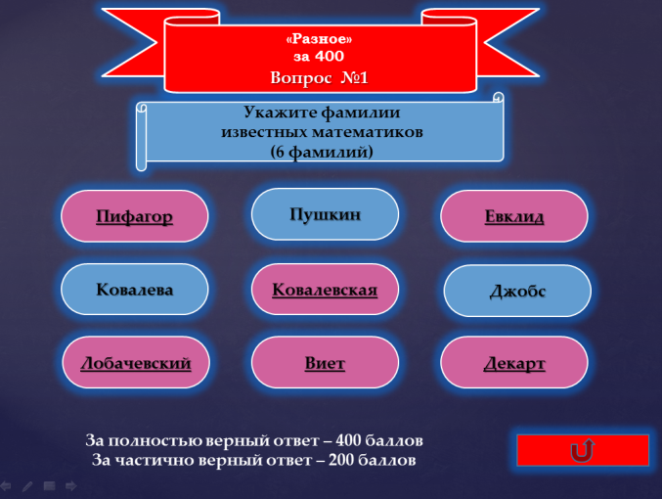
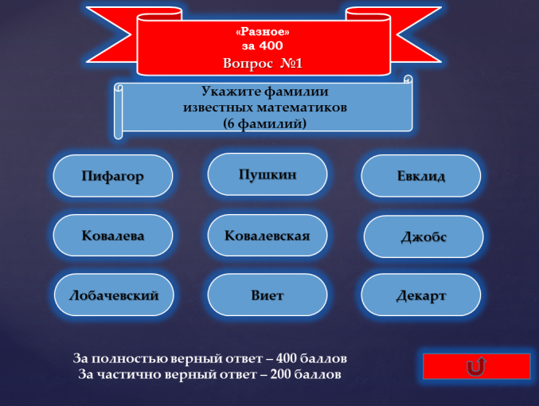

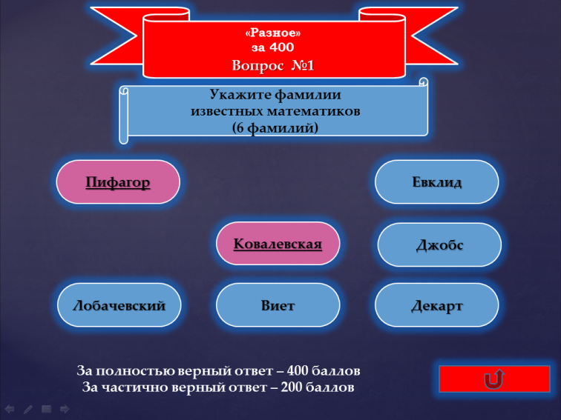

Задание №2.
Укажите единицы измерения массы (6 шт):
Вершок, золотник, фунт, центнер, метр, пуд, сажень, тонна, грамм.
Ответ: золотник, фунт, центнер, пуд, тонна, грамм.

Для выбора варианта ответа, нужно нажимать мышью на кнопку с названием единицы. Если единица выбрана верно, то она останется на экране и изменит свою окраску. Если единица выбрана неверно, то она исчезнет с экрана. Должно быть выбрано ровно 6 единиц.
За полностью верный ответ – 400 баллов
За частично верный ответ – 200 баллов

Задание №3.
Укажите верные соотношения между частями и процентами:

$$\frac{1}{6}=60\%$$
$$\frac{1}{3}=30\%$$
$$\frac{1}{4}=25\%$$
$$\frac{1}{100}=1\%$$
$$\frac{1}{5}=20\%$$
$$\frac{1}{2}=50\%$$
$$\frac{1}{10}=10\%$$
$$\frac{1}{20}=5\%$$
$$\frac{1}{4}=20\%$$

Всего 6 верных соотношений.
Ответ: $\frac{1}{4}=25\%$; $\frac{1}{100}=1\%$; $\frac{1}{5}=20\%$; $\frac{1}{2}=50\%; \frac{ 1}{10}=10\%$; $\frac{1}{20}=5\%$
Для выбора варианта ответа, нужно нажимать мышью на кнопку с соответствующим равенством. Если равенство выбрано верно, то оно останется на экране и изменит свою окраску. Если равенство выбрано неверно, то оно исчезнет с экрана. Должно быть выбрано ровно 6 равенств.
За полностью верный ответ – 400 баллов
За частично верный ответ – 200 баллов

Задание №4.
Укажите разделы математики (4 шт):
Алгебра, грамматика, уравнения, пунктуация, арифметика, геометрия, тригонометрия, задачи, параллельность.
Ответ: Алгебра, Арифметика, Геометрия, Тригонометрия.

Для выбора варианта ответа, нужно нажимать мышью на кнопку с названием варианта. Если вариант выбран верно, то он останется на экране и изменит свою окраску. Если вариант выбран неверно, то он исчезнет с экрана. Должно быть выбрано ровно 4 варианта.
За полностью верный ответ – 400 баллов
За частично верный ответ – 200 баллов

Задание №5.
Укажите виды треугольников (6 шт):
Острый, тупой, тупоугольный, остроугольный, прямоугольный, равносторонний, равнобедренный, развернутый, разносторонний.
Ответ: тупоугольный, остроугольный, прямоугольный, равносторонний, равнобедренный, разносторонний.
Для выбора варианта ответа, нужно нажимать мышью на кнопку с названием варианта. Если вариант выбран верно, то он останется на экране и изменит свою окраску. Если вариант выбран неверно, то он исчезнет с экрана. Должно быть выбрано ровно 4 варианта.
За полностью верный ответ – 400 баллов
За частично верный ответ – 200 баллов

Задание №6.
Укажите меры длины (6 шт):
Дюйм, фунт, километр, золотник, вершок, сажень, дециметр, литр, сантиметр.
Ответ: дюйм, километр, вершок, сажень, дециметр, сантиметр.

Для выбора варианта ответа, нужно нажимать мышью на кнопку с названием варианта. Если вариант выбран верно, то он останется на экране и изменит свою окраску. Если вариант выбран неверно, то он исчезнет с экрана. Должно быть выбрано ровно 4 варианта.
За полностью верный ответ – 400 баллов
За частично верный ответ – 200 баллов
Задание №7.
Укажите «числа-великаны» (6 шт):
Триллиард, пентиллион, триллион, квадриллиард, октиллион, дециллион, файвллион, миллиард, миллион.
Ответ: пентиллион, триллион, октиллион, дециллион, миллиард, миллион.

Для выбора варианта ответа, нужно нажимать мышью на кнопку с названием варианта. Если вариант выбран верно, то он останется на экране и изменит свою окраску. Если вариант выбран неверно, то он исчезнет с экрана. Должно быть выбрано ровно 4 варианта.
За полностью верный ответ – 400 баллов
За частично верный ответ – 200 баллов

Задание №8.
Укажите верно записанные римские числа:
DLXII=562
MXC=1090
XCXL=130
DXXVI=526
MLI=1051
MMCXL=2140
VXXL=75
IID=498
CCXXIV = 224
Ответ: правильно записаны числа 562, 526, 2140, 1090, 1051, 224.

Для выбора варианта ответа, нужно нажимать мышью на кнопку с названием варианта. Если вариант выбран верно, то он останется на экране и изменит свою окраску. Если вариант выбран неверно, то он исчезнет с экрана. Должно быть выбрано ровно 6 вариантов.
За полностью верный ответ – 400 баллов
За частично верный ответ – 200 баллов

Использованная литература:
- Виват, математика! Занимательные задания и упражнения. 5 класс/авт.-сост. Н.Е. Корина. – Изд.2-е. – Волгоград: Учитель, 2013. – 111с.
- Сборник задач и упражнений по математике. 6 класс: учеб. Пособие для учащихся общеобразоват. Учреждений/ В.Г. Гамбарин, И.И. Зубарева. – 2-е изд., стер. – М.: Мнемозина, 2011. – 95 с. : ил.
- Математика: 6 класс: учебник для учащихся общеобразовательных организаций/А.Г. Мерзляк, В.Б. Полонский, М.С. Якир. – М.: Вентана-Граф, 2014. – 304 с.: ил.
- Проверь себя. Тесты по математике. 6 класс. ФГОС/С.С. Минаева. – М.: Издательство «Экзамен», 2016. – 110с.

